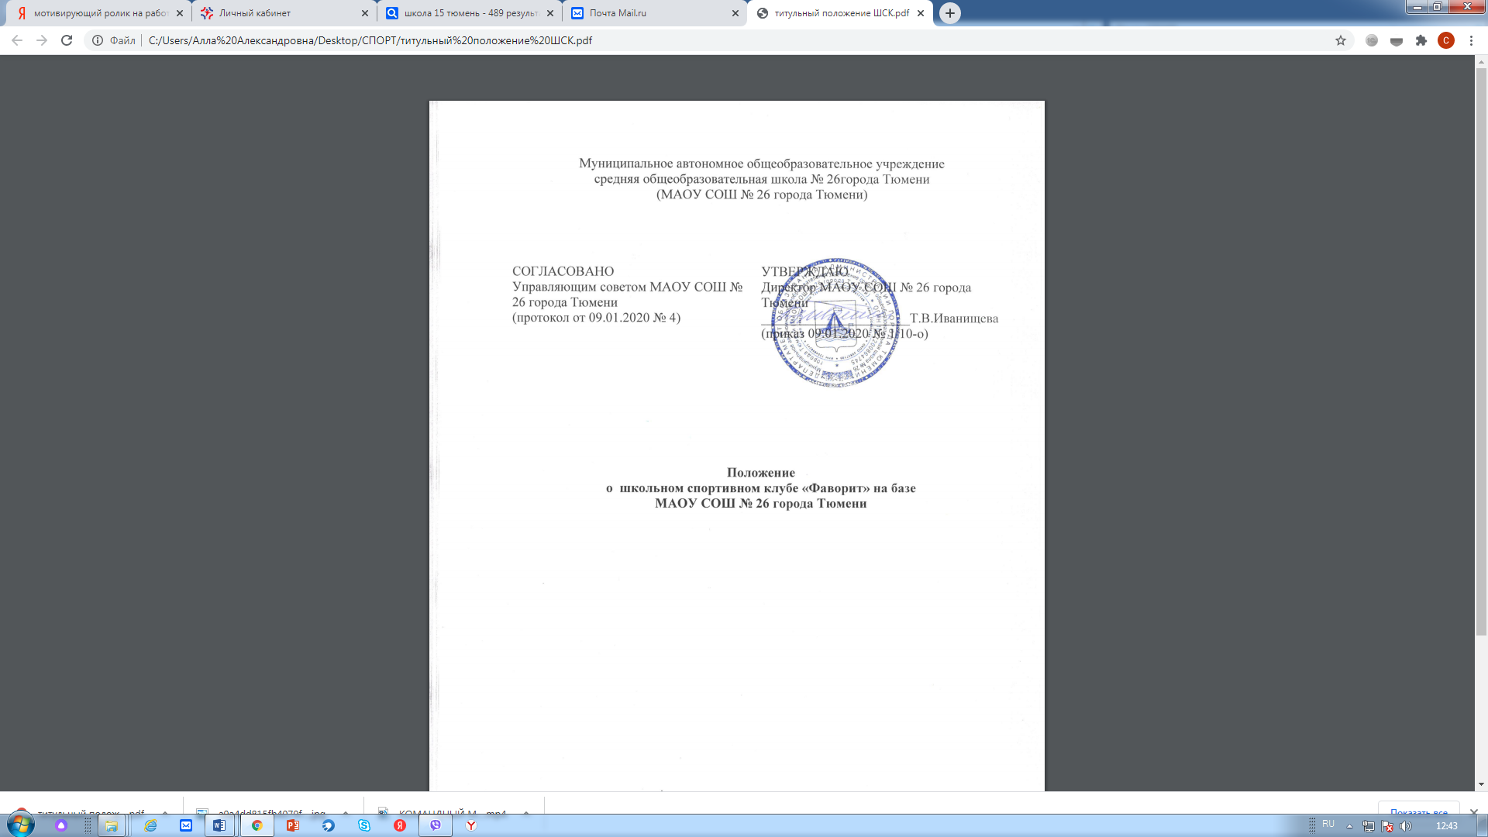
1. Общие положения
1.1. Настоящее Положение определяет порядок создания и деятельности школьного спортивного клуба (далее - Клуб) муниципального автономного общеобразовательного учреждения средняя общеобразовательная школа № 26 (далее Школа).
1.2. Клуб создается как структурное подразделение образовательной организации
1.3. Цели создания и деятельности Клуба:
- вовлечение обучающихся общеобразовательного учреждения к систематическим занятиям физической культурой и спортом;
- развитие в Школе традиционных и наиболее популярных в регионе видов спорта;
- профилактика асоциальных проявлений в детской и подростковой среде, выработка потребности в здоровом образе жизни.
1.4. Задачи создания и деятельности Клуба:
- разработка предложений по развитию физической культуры и спорта;
- организация физкультурно – спортивной работы в Школе во внеурочное время;
- воспитание у обучающихся общественной активности и трудолюбия, творчества и организаторских способностей;
- привлечение к спортивно-массовой работе с обучающимися известных спортсменов, ветеранов спорта, представителей спортивных федераций, родителей обучающихся и т.д.
1.5. Функции Клуба:
- организация и проведение физкультурно – спортивных мероприятий, в том числе школьных этапов Всероссийских спортивных соревнований школьников «Президентские состязания» и Всероссийских спортивных игр школьников «Президентские спортивные игры»
- формирование команд по различным видам спорта и обеспечение их участия в соревнованиях разного уровня (межшкольных, муниципальных, территориальных и т.д.);
- проведение широкой пропаганды физической культуры и спорта в Школе;
- содействие организации работы секций спортивной направленности в Школе;
- информирование обучающихся Школы и их родителей (законных представителей) о развитии спортивного движения, о массовых и индивидуальных формах физкультурно-оздоровительной и спортивной работы, используемых в образовательном учреждении, организации работы спортивных секций и т.д.
1.6. Принципами создания и деятельности Клуба являются добровольность, равноправие, сотрудничество детей и взрослых, самоуправление и соблюдение законности.
1.7. Членами Клуба могут быть обучающиеся Школы, учителя, педагоги дополнительного образования, представители родительской общественности, представители спортивных федераций и т.д.

2. Структура Клуба
2.1. Общее педагогическое руководство деятельностью Клуба осуществляет заместитель директора по воспитательной работе.
2.2. Организационное и методическое руководство осуществляет Руководитель клуба (педагог дополнительного образования, учитель физической культуры и т.д.).
2.3. Ежегодно на собрании представителей классов (физоргов) избирается Совет Клуба (председатель, его заместитель, секретарь, председатель коллегии судей и члены клуба), который непосредственно руководит его работой. Между членами совета распределяются обязанности по руководству комиссиями: спортивно-массовой работы, пропаганде физической культуры и спорта, подготовке общественных инструкторов и судей, хозяйственной и др.
2.3.1. Заседания Совета клуба проводятся не реже одного раза в полугодие и оформляются протоколом.
2.3.2. Совет Клуба:
- принимает решение о названии Клуба;
- утверждает символику Клуба;
- утверждает план работы на год и предоставляет ежегодный отчёт о работе Клуба;
- принимает решения о приеме и исключении членов Клуба;
- организует проведение общешкольных спортивных мероприятий;
- обеспечивает систематическое информирование обучающихся и родителей (законных представителей) о деятельности Клуба;
- обобщает накопленный опыт работы и обеспечивает развитие лучших традиций деятельности Клуба;
- обеспечивает взаимодействие с учреждениями, общественными организациями, спортивными федерациями и т.д.
- готовит предложения руководителю Школы о поощрении членов клуба, обеспечивших высокие результаты в организационной, физкультурно-оздоровительной спортивно-массовой работе.

3. Основные формы работы Клуба
- организация спортивных кружков и секций, проведение физкультурно - оздоровительных мероприятиях.

4. Права и обязанности членов Клуба
4.1. Член Клуба имеет право:
- избирать и быть избранным в Совет Клуба;
- вносить предложения по вопросам совершенствования деятельности Клуба;
- принимать участие во всех мероприятиях Клуба;
- получать всю необходимую информацию о деятельности Клуба;
- бесплатно пользоваться спортивным инвентарем, оборудованием и сооружениями.
4.2. Член Клуба обязан:
- соблюдать Положение о Школьном спортивном Клубе;
- выполнять решения, принятые Советом Клуба;
- относиться бережно к спортивному инвентарю, оборудованию и сооружениям;
- соблюдать рекомендации врача по вопросам самоконтроля и соблюдения правил личной гигиены при занятиях физической культурой и спортом.

4. Материально-техническая база Клуба
Для проведения физкультурно-оздоровительной работы используются спортзалы и спортивные площадки, на базе которых создан Клуб.

Информация о клубе:
- Название клуба с указанием направлений деятельности:
Спортивный клуб «Фаворит»

Направления деятельности:
- Физкультурно – спортивное
- Спортивно – массовое
- Военно – патриотическое

Перечень спортивных секций:
- Баскетбол
- Мини-футбол
- Шахматы
- Футбол
- Настольный теннис
- Волейбол

